LAPORAN UJIAN AKHIR SEMESTER
ARSITEKTUR DAN SISTEM KOMPUTER
PARALLEL IMAGE PROCESSING


Nama Anggota :
1. Daniys Faizah Athaillah (25032014036)
2. Nur Faizatul Lailiyah (25032014049)
3. Marda Azzah Taqiyyah (25032014074)

Dosen Pengampu :
Dr. Widi Aribowo, S.T., M.T. (0023048005)
Harmon Prayogi, M.Sc. (0026069206)

FAKULTAS MATEMATIKA DAN ILMU PENGETAHUAN ALAM
S1 KECERDASAN ARTIFISIAL
UNIVERSITAS NEGERI SURABAYA
2026
- PENDAHULUAN

Perkembangan teknologi komputasi modern memerlukan pemrosesan data yang semakin cepat dan efisien. Pemrograman paralel muncul atas tuntutan pemrosesan data yang cepat dalam komputasi modern, di mana tugas-tugas dibagi ke beberapa prosesor untuk dieksekusi secara bersamaan.
Dalam konteks pengolahan citra digital, proyek ini mengimplementasikan OpenMP untuk paralelisasi berbasis CPU multi-core dan OpenCL untuk komputasi berbasis GPU (akselerator). Model sequential tanpa paralelisme juga disertakan sebagai basis pembanding performa.
Sistem ini berfokus pada dua skenario pengujian, yaitu transformasi grayscale dan deteksi tepi (Sobel Edge Detection). Kedua algoritma ini dipilih karena memiliki sifat data parallel yang cocok untuk menguji arsitektur paralel.
Proyek ini bertujuan membuktikan bahwa integrasi OpenMP dan OpenCL dapat mereduksi waktu pemrosesan citra secara signifikan dibandingkan pendekatan konvensional (sequential).

- FLOWCHART

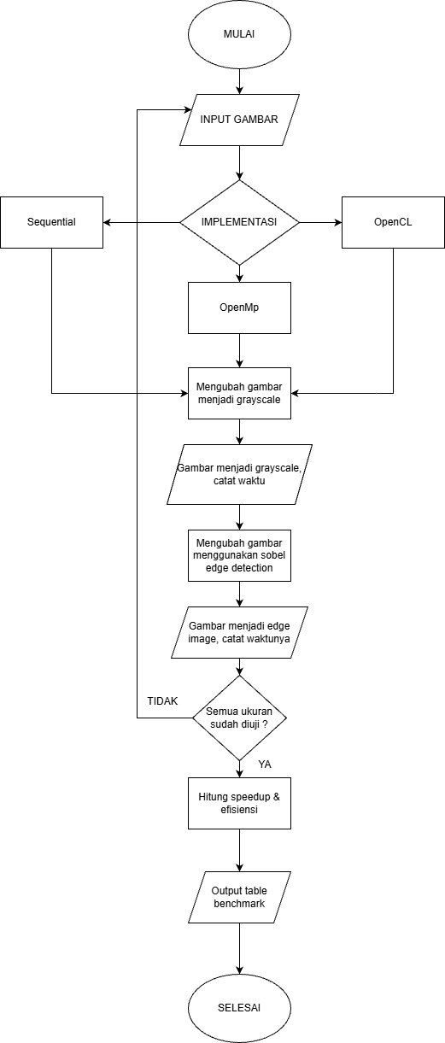
- INPUT & OUTPUT

- Input

Sistem menerima masukan berupa citra digital berformat PPM (Portable Pixmap) tipe P6 yang menyimpan informasi warna dalam format RGB (Red, Green, Blue). Citra ini digunakan sebagai data utama untuk pengujian algoritma pemrosesan citra pada implementasi Sequential, OpenMP, dan OpenCL. Data input yang sama digunakan pada seluruh metode agar hasil benchmark dapat dibandingkan secara adil.



- Output

Hasil output dari program ini ada 3 macam :

- Citra Grayscale
Proses ini berfungsi untuk mengubah foto berwarna (RGB) menjadi warna keabuan menggunakan rumus pencahayaan (luminance). Karena setiap piksel pada gambar diubah satu per satu secara mandiri tanpa memengaruhi piksel lainnya, bagian ini sangat mudah dibagi-bagi tugasnya untuk dijalankan secara bersamaan (paralel).



- Citra Sobel Edge Detection
Fitur ini digunakan untuk mencari dan memperjelas garis tepi dari objek yang ada di dalam foto menggunakan metode Sobel. Hasil akhirnya adalah gambar baru yang hanya menampilkan siluet, kontur, atau batas-batas objek berdasarkan perbedaan tingkat kecerahan warna pada pikselnya.

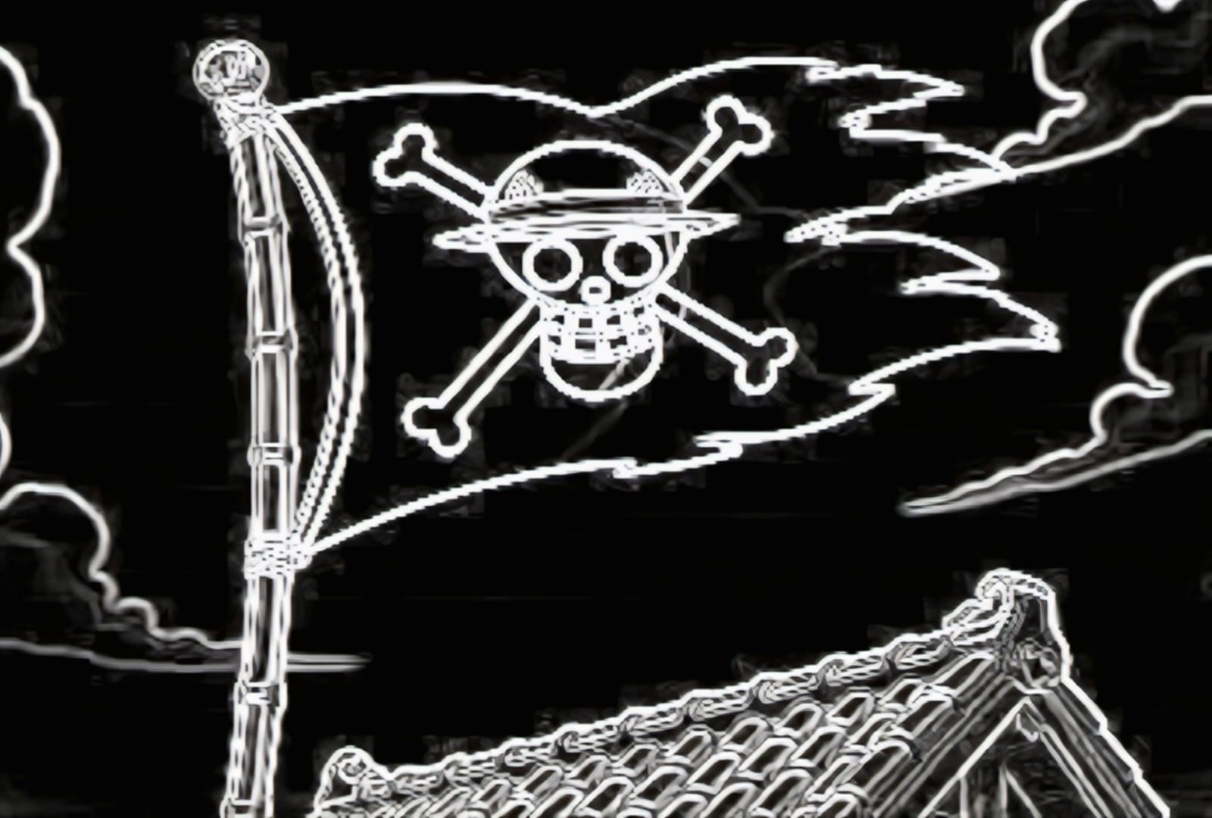

- Data Benchmark
Selain menghasilkan citra keluaran, sistem juga menampilkan informasi waktu eksekusi untuk setiap metode yang diuji, meliputi:
- Waktu proses Grayscale
- Waktu proses Sobel Edge Detection
- Total waktu eksekusi
- Jumlah thread (untuk OpenMP)
Data benchmark digunakan untuk membandingkan performa antara implementasi Sequential, OpenMP, dan OpenCL serta untuk menghitung nilai speedup dan efisiensi paralelisme.

Tabel 1. Waktu Eksekusi

Ukuran | Sequential | OpenMP 2T | OpenMP 4T | OpenCL
512 x 512 | 3.18 ms | 2.55 ms | 2.11 ms | 1.82 ms
1024 x 1024 | 13.05 ms | 8.68 ms | 7.51 ms | 3.47 ms
2048 2048 | 47.99 ms | 28.84 ms | 25.32 ms | 10.82 ms

Tabel 2. Speedup

Ukuran | OpenMP 2T | OpenMP 4T | OpenCL
512 x 512 | 1.25x | 1.51x | 1.75x
1024 x 1024 | 1.50x | 1.74x | 3.77x
2048 x 2048 | 1.66x | 1.90x | 4.43x

